**NOTICIAS / MEDIOS DE COMUNICACIÓN**

***TAREA 1. ¿En cuál de estas secciones podrías encontrar los siguientes titulares?***

***SOCIEDAD 1.*** *El ´Gernika´, el grito de Picasso por la paz*

***POLÍTICA 2.*** *Terremoto en el fútbol europeo*

***ECONOMÍA 3****. El COVID-19 y su impacto fuerte en el consumo de las familias*

***DEPORTES 4.*** *Crisis diplomática*

***CULTURA 5.*** *La caída de la inversión*

***TAREA 2. Relaciona los titulares con los siguientes fragmentos de noticias.***

_____ Dieciocho empleados de la embajada rusa deben abandonar nuestra República en 48 horas", comunicó Hamacek a los periodistas. "Existe una sospecha fundamentada sobre la participación de oficiales del servicio de inteligencia ruso GRU, unidad 29155, en la explosión del depósito de municiones en el área de Vrbetice", dijo Babis en una sesión informativa transmitida en vivo por televisión.

_____ Así se ha definido la decisión de 12 importantes clubes del fútbol europeo de establecer una Superliga Europea que se jugará entre semana y que es vista por los órganos que regulan este deporte como una competición disidente. Los equipos Milán, Arsenal, Atlético de Madrid, Chelsea, Barcelona, Inter de Milán, Juventus, Liverpool, Manchester City, Manchester United, Real Madrid y Tottenham Hotspur son los miembros fundadores de esta Superliga. A ellos se les sumarán otros tres clubes que serán invitados a formar parte de la competición en calidad de equipos fundadores.

_____ El COVID-19 ha impactado con fuerza en el consumo de las familias hasta el punto de que la caída de este componente de la demanda agregada se ha contraído en el primer trimestre de 2020 un -7,5 % en términos reales y un -7,2 % en euros corrientes con respecto a su valor en el trimestre an- terior, según la Contabilidad.

_____ El cuadro estuvo 40 años exiliado en el MoMa de Nueva York hasta su regreso a Madrid en 1981. Picasso lo pintó en París en 1937, conmocionado por el bombardeo de la ciudad vasca de Gernika durante la Guerra Civil española.

_____ La inversión en el inmobiliario español en 2020 cayó un 52%, hasta 8.700 millones de euros. El mayor descenso se produjo en hoteles, donde la inversión se recortó un 62%, seguido de las oficinas, el segmento que más inversión acumula, pero que anotó una caída del 49%. Ni siquiera el auge del ecommerce hicieron que el logístico despuntara, ya que redujo su inversión un 26%. Por su parte, el ‘retail’, uno de los segmentos más golpeados por la pandemia, finalizó el año con una caída del 23%.

***TAREA 3. Responde a la siguiente encuesta relacionada con los medios de comunicación.***1. ¿Qué medio prefieres para estar informado/-a?

a. prensa  
b. televisión  
c. radio  
d. Internet  
2. ¿Lees el periódico / lees noticias en internet habitualmente?  
a. Todos los días  
b. Los fines de semana  
c. sólo cuando me interesa ampliar alguna noticia que he escuchado en la radio o en la televisión  
d. De vez en cuando

3. ¿Escuchas el móvil en la cama para coger el sueño?  
a. No, nunca.  
b. Sí, escucho programas deportivos.  
c. Sí, escucho música.  
d. De vez en cuando.

4. ¿Cuáles son los programas de televisión más vistos en tu país?  
a. Informativos  
b. Concursos  
c. Deportivos  
d. Series y películas.

5. ¿Crees que en tu país se hace buena televisión?

a. No, hay mayoría de programas de telebasura.  
b. Sí, la oferta televisiva es muy amplia y variada.  
c. No lo sé.

6. ¿Te molesta la publicidad en la televisión o en internet?  
a. Sí, creo que hay demasiados anuncios.  
b. No mucho, a veces la ignoro por completo.  
c. No, me gustan mucho los anuncios.

7. ¿Lees prensa amarilla o ves *telebasura*?  
a. Sí, a veces, por curiosidad.  
b. Sí, es muy divertida.  
c. No, me parece una pérdida de tiempo.

8. ¿Estás enganchado a alguna serie de televisión / netflix?  
a. Sí, a más de una.  
b. No, prefiero las películas.  
c. No, no me gustan las series, prefiero un libro o ver una película en el cine.  
9. ¿Crees que estamos bien informados?

**Nota: prensa amarilla** - prensa que presenta las noticias destacando sus aspectos más llamativos, aunque sean secundarios, con el fin comercial de provocar asombro o escándalo.

***TAREA 4. Reflexiona mirando los titulares: ¿qué pasó el 11 de marzo de 2004 en Madrid y los días posteriores?***

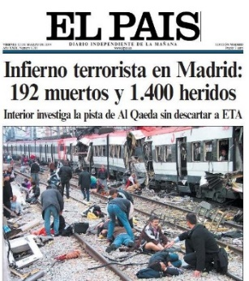 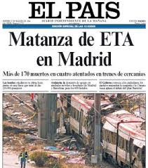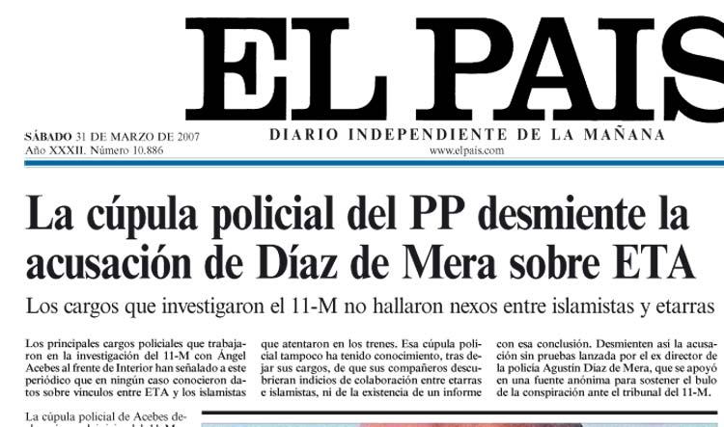

*infierno = hell  
matanza = slaughter  
cúpula policial = police leaders  
desmentir = to deny*

***Lee el siguiente texto sobre un hecho reciente de la historia de España y las consecuencias políticas que tuvo este suceso.***

El 11 de marzo de 2004 Madrid se despertó con el mayor atentado de la historia de España: murieron 191 personas y más de 1700 resultaron heridas. Hacia las 8 de la mañana, explotaron de forma casi simultánea 10 mochilas situadas en cuatro trenes de la red madrileña de cercanías, en una serie de 10 explosiones que han pasado a la historia del país como los *atentados del 11-M*. Por todo ello, el Parlamento Europeo declaró el día 11 de marzo ´día de las víctimas del terrorismo´.

El mismo día del atentado se iniciaron las investigaciones. En un primer momento, todas las hipótesis señaladas por el Gobierno, los principales partidos políticos y los medios de comunicación apuntaban a un atentado de la banda terrorista vasca ETA. No obstante, después de realizarse las primeras investigaciones, algunos indicios empezaban a señalar al terrorismo islamista, de modo que algunos medios de comunicación y los grupos políticos en la oposición (PSOE e IU) comenzaron a interpretar el atentado como una respuesta de los islamistas a la participación española en la guerra de Irak1. Además, los atentados se cometieron tres días antes de las elecciones generales del 14 de marzo de 2004.

Por este motivo, durante los días 12 y 13 de marzo de 2004 se produjo un enfrentamiento político entre los partidos de la oposición y el gobierno del Partido Popular (PP). Mientras el Gobierno seguía defendiendo la implicación de ETA en los atentados, los medios de comunicación internacionales los atribuían ya al terrorismo integrista islámico. Simultáneamente, en la calle se iban produciendo manifestaciones espontáneas y concentraciones silenciosas en contra del atentado y de la reacción del Gobierno. El 13 de marzo, en la jornada de reflexión, se efectuaron las primeras detenciones de los sospechosos, al tiempo que se producían manifestaciones ante las sedes del PP, que reclamaban conocer la verdad de lo ocurrido.

Un día después se celebraron las elecciones generales. El escrutinio otorgó la victoria al PSOE, liderado por José Luis Rodrigo Zapatero, en una elecciones marcadas por la mayor participación en número de votantes de España (unos 25 millones). A partir de ese momento, el PSOE acusó al PP de haber manipulado la información y haber mentido a los españoles respecto a la autoría del atentado. A su vez, el PP acusaba al PSOE de haber instigado las manifestaciones contra las sedes y miembros del PP para ganar las elecciones.

El cruce de acusaciones siguió durante los años posteriores a los atentados, paralelamente a la investigación policial y judicial de los hechos. Finalmente, el 31 de octubre de 2007, tras casi tres años de investigación y cuatro meses y medio de juicio, se dictó la sentencia del 11-M, de más de 700 folios, que descartaba la implicación de ETA como autora intelectual de los atentados y condenaba por dichos atentados a 21 miembros y colaboradores de una célula islamista del grupo terrorista Al Qaeda. Esta sentencia ha sido la primera en condenar el terrorismo yihadista internacional en Europa.

***TAREA 5. Relaciona las preguntas con sus respuestas.***

|  |  |
| --- | --- |
| 1. ¿Qué pasó exactamente en el 11-M? | ETA fue una organización armada nacionalista que quería proclamar la independencia del País Vasco y estuvo activa muchos años hasta 2018 cuando se disolvió. |
| 2. ¿Quién organizó este atentado? | Como había elecciones, quería disimular que no habían estado atentos a las amenazas terroristas y como era un partido conservador, le iba muy bien políticamente echarle la culpa a ETA. |
| 3. ¿Hacía mucho tiempo que Al Qaeda estaba en España? | Había apoyado la invasión de Estados Unidos de Irak; entonces ese Gobierno tenía miedo de que la gente relacionara el atentado con la participación de España en la invasión de Irak (20/ 3/ 2003 – 1/ 5/ 2003). |
| 4. ¿Exactamente qué es ETA? | Hubo un atentado terrible en unos trenes de cercanías en Madrid y murieron casi 200 personas y hubo miles de heridos. |
| 5. ¿Qué quería hacer el Gobierno español de aquel entonces? | Se dice que los atentados de las Torres Gemelas en Nueva York (11/09/2001), en parte, fueron organizados y preparados en España. |
| 6. ¿Qué, además, había hecho ese Gobierno? | Lo reivindicó Al Qaeda que estaba instalada en España y tenía celúlas allí. |

*__________________________________*

1 La **guerra de Irak**​ fue un conflicto bélico que comenzó el jueves [20 de marzo](https://es.wikipedia.org/wiki/20_de_marzo) de [2003](https://es.wikipedia.org/wiki/2003) cuando una coalición de varios países encabezados por [Estados Unidos](https://es.wikipedia.org/wiki/Estados_Unidos) invadieron [Irak](https://es.wikipedia.org/wiki/Irak) y finalizó el domingo [18 de diciembre](https://es.wikipedia.org/wiki/18_de_diciembre) de [2011](https://es.wikipedia.org/wiki/2011) con el retiro de las tropas extranjeras

adaptado de: BITÁCORA 4, NUEVA EDICIÓN, Difusión, Barcelona, 2018.  
[*https://www.bbc.com/mundo/deportes-56796779*](https://www.bbc.com/mundo/deportes-56796779)

[*https://www.elmundo.es/internacional/2021/04/17/607b253c21efa07c578b459d.html*](https://www.elmundo.es/internacional/2021/04/17/607b253c21efa07c578b459d.html)[*https://www.idealista.com/news/finanzas/inversion/2021/03/08/789425-la-inversion-en-el-sector-inmobiliario-en-espana-se-disparara-un-32-en-2021*](https://www.idealista.com/news/finanzas/inversion/2021/03/08/789425-la-inversion-en-el-sector-inmobiliario-en-espana-se-disparara-un-32-en-2021)[*https://www.google.com/search?q=titulares+del+11+M&client=firefoxbd&source=lnms&tbm=isch&sa=X&ved=0ahUKEwjp_rPHmJflAhUGaFAKHUXiA48Q_AUIESgB&biw=1600&bih=805#imgrc=NOqNJeb_v_nhyM*](https://www.google.com/search?q=titulares+del+11+M&client=firefoxbd&source=lnms&tbm=isch&sa=X&ved=0ahUKEwjp_rPHmJflAhUGaFAKHUXiA48Q_AUIESgB&biw=1600&bih=805#imgrc=NOqNJeb_v_nhyM)[*https://es.wikipedia.org/wiki/Guerra_de_Irak*](https://es.wikipedia.org/wiki/Guerra_de_Irak)

[*https://verne.elpais.com/verne/2019/03/11/articulo/1552317451_079406.html*](https://verne.elpais.com/verne/2019/03/11/articulo/1552317451_079406.html)